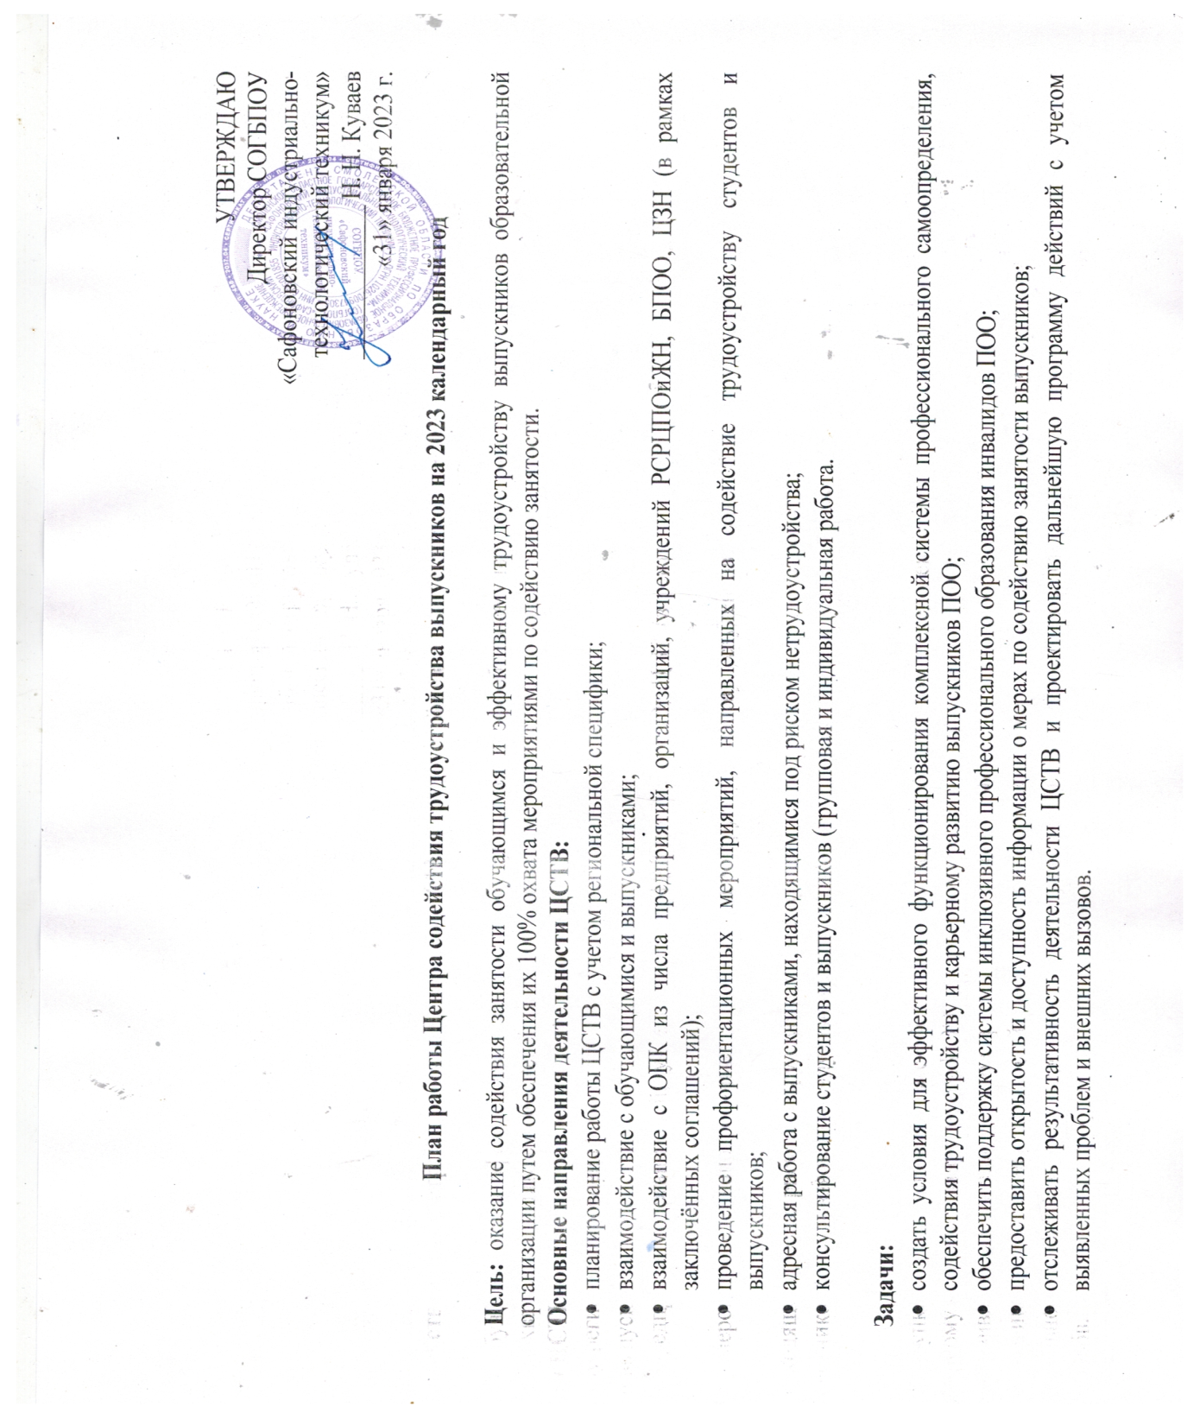
Используемые сокращения:
ЦСТВ – центр содействия трудоустройству выпускников СОГБПОУ «Сафоновский индустриально-технологический техникум»
ПОО – профессиональная образовательная организация
СОКГУ ЦЗН - Смоленское областное казенное государственное учреждение «Центр занятости населения Смоленской области»
БПОО – Базовая профессиональная организация, обеспечивающая поддержку инклюзивного профессионального образования Смоленской области
РСРЦПОиЖН - Региональный сетевой ресурсный центр профессиональной ориентации и жизненной навигации
Лицо сОВЗ – лицо с ограниченными возможностями здоровья
ОПК – образовательно-производственный кластер
ГИА – государственная итоговая аттестация
ДЭ – демонстрационный экзамен
ИПК – инженерно-педагогический коллектив
КТ – контрольные точки

№п/п | Мероприятие | Целевая группа | Сроки проведения |  |  | Ответственный
Организационно-аналитическая деятельность
1. | Разработка плана работы на 2023 год. Утверждение плана. |  | 03.02.2023 |  |  | Руководитель ЦСТВ  Заместитель руководителя ЦСТВ  Специалисты ЦСТВ
2. | Корректировка документов, регламентирующих деятельность ЦСТВ (приказы, Положения, акты, инструкции и т.д.) |  | в течение года |  |  | Руководитель ЦСТВ  Заместитель руководителя ЦСТВ  Специалисты ЦСТВ
3. | Формирование и актуализация реестров обучающихся/выпускников, относящихся к различным целевым группам. | Обучающиеся выпускных курсов | в течение года |  |  | Руководитель ЦСТВ  Заместитель руководителя ЦСТВ  Специалисты ЦСТВ
4. | Формирование и актуализация банка резюме обучающихся/выпускников. | Обучающиеся выпускных курсов | в течение года |  |  | Руководитель ЦСТВ  Заместитель руководителя ЦСТВ  Ответственный за размещение информации на сайте  Специалисты ЦСТВ
5. | Формирование и актуализация банка вакансий от работодателей из числа представителей образовательно-производственных кластеров. | Обучающиеся выпускных курсов | в течение года |  |  | Руководитель ЦСТВ  Заместитель руководителя ЦСТВ  Ответственный за размещение информации на сайте
6. | Мониторинг занятости выпускников, завершивших обучение по программам среднего профессионального образования в 2021 и 2022 годах | Выпускники  2021 и 2022 года | ежемесячно |  |  | Руководитель ЦСТВ  Специалисты ЦСТВ
7. | Проведение мониторинга эффективности деятельности ЦСТВ |  | октябрь |  |  | Руководитель ЦСТВ  Заместитель руководителя ЦСТВ  Специалисты ЦСТВ
8. | Составление отчетной документации |  | декабрь |  |  | Руководитель ЦСТВ  Заместитель руководителя ЦСТВ  Специалисты ЦСТВ
КТ:  - Формирование реестров обучающихся/выпускников, относящихся к различным целевым группам.  - Формирование банка резюме обучающихся/выпускников.  - Актуализация банка вакансий от работодателей из числа представителей образовательно-производственных кластеров.  - Проведен мониторинг эффективности деятельности ЦСТВ. Проведен анализ адресных рекомендаций для ЦСТВ по результатам мониторинга.  - Составлена отчетная документация. |  |  | февраль  февраль-июнь  в течение года  октябрь-ноябрь  декабрь |  |  | Руководитель ЦСТВ  Заместитель руководителя ЦСТВ  Специалисты ЦСТВ
Информационная деятельность
1 | Размещение информации в разделе ЦСТВ (сайт ПОО):  - контактная информация, сотрудники;  - информационные ресурсы;  - события и мероприятия;  - полезные материалы и рекомендации по направлениям деятельности;  - вакансии работодателей;  - резюме студентов и выпускников;  - вопрос-ответ | Обучающиеся/ выпускники, относящиеся к различным целевым группам |  | февраль-декабрь |  | Руководитель ЦСТВ  Заместитель руководителя  Ответственный за размещение информации на сайте
2 | Размещение актуальной информации в социальных сетях по направлениям работы ЦСТВ | Обучающиеся/ выпускники, относящиеся к различным целевым группам |  | февраль-декабрь |  | Заместитель руководителя ЦСТВ  Специалисты ЦСТВ
3 | Размещение информационных материалов (об открытых вакансиях, актуальных мероприятиях и проектах, заявках на практику для студентов и т.д.) на информационных стендах | Обучающиеся/  выпускники, относящиеся к различным целевым группам |  | февраль-декабрь |  | Руководитель ЦСТВ  Заместитель руководителя ЦСТВ  Специалисты ЦСТВ
4 | Организация консультационной работы в дистанционном формате (телефон, электронная почта, Интернет-ресурсы). | Обучающиеся/  выпускники, относящиеся к различным целевым группам |  | февраль-декабрь |  | Руководитель ЦСТВ  Заместитель руководителя ЦСТВ  Специалисты ЦСТВ
КТ:  - Мониторинг актуальности информации в разделе ЦСТВ (сайт ПОО), на страницах социальных сетей, информационных стендах по направлениям работы ЦСТВ. |  |  |  | в течение года |  | Руководитель ЦСТВ  Заместитель руководителя ЦСТВ  Специалисты ЦСТВ  Ответственный за размещение информации на сайте
Методическая деятельность
1 | Методические материалы бизнес - игры «Как сделать Карьеру» | Обучающиеся/  выпускники, относящиеся к различным целевым группам |  | 20 марта |  | Руководитель ЦСТВ  Заместитель руководителя ЦСТВ  Социальный педагог  Специалисты ЦСТВ
2 | Разработка внеклассного мероприятия « Как достичь успеха в поиске работы». | Лица, находящиеся под риском нетрудоустройства |  | 30 апреля |  | Психолог  Социальный педагог  Специалисты ЦСТВ
3 | Корректировка программы содействия трудоустройству и постдипломного сопровождения выпускников с инвалидностью и ОВЗ | Лица с ограниченными возможностями здоровья, инвалиды, дети-инвалиды |  | 28 февраля |  | Заместитель руководителя ЦСТВ  Психолог  Социальный педагог  Специалисты ЦСТВ
4 | Методические материалы деловой игры « Как устроиться на работу». | Обучающиеся/  выпускники, относящиеся к различным целевым группам |  | 15 марта |  | Председатели МК  Специалисты ЦСТВ
5 | Корректировка программы профессионального обучения, направленная на расширение профессиональной компетентности выпускников | Выпускники:  - вернувшиеся из армии;  - вышедшие из отпуска по уходу за ребенком |  | До 30 июня |  | Председатели МК  Специалисты ЦСТВ
6 | Разработка методических материалов, резюме, чек-листов, анкет по трудоустройству выпускников, адаптации обучающихся к рыночным отношениям в сфере профессиональной (трудовой) деятельности | Обучающиеся/  выпускники, относящиеся к различным целевым группам |  | март |  | Председатели МК  Социальный педагог  Специалисты ЦСТВ
КТ:  - Разработаны методические материалы и программы, обозначенные в п. 1-7 раздела «Методическая деятельность» |  |  |  | по графику |  | Руководитель ЦСТВ  Председатели МК  Специалисты ЦСТВ
Взаимодействие со студентами и выпускниками по направлениям деятельности
1. | Ведение индивидуального перспективного плана профессионального развития выпускника (личная карта выпускника)для отслеживания профессионального развития и учёта оказанных мер поддержки по содействию трудоустройству. | Обучающиеся выпускных курсов |  |  | в течение года | Специалисты ЦСТВ
2. | Регистрация на портале «Работа в России» | Дети-сироты и дети, оставшиеся без попечения родителей, инвалиды |  |  | 15 – 20 июня | Заместитель руководителя ЦСТВ  Социальный педагог  Психолог
3. | Взаимодействие с обучающимися по построению индивидуальных траекторий профессионального развития обучающихся/выпускников. | Дети-сироты и дети, оставшиеся без попечения родителей |  |  | ежемесячно | Руководитель ЦСТВ  Заместитель руководителя ЦСТВ  Председатели МК  Специалисты ЦСТВ
4. | Участие в городском форуме-выставке «Образование и карьера» | Обучающиеся  выпускных курсов |  |  | апрель | Руководитель ЦСТВ  Заместитель руководителя ЦСТВ  Специалисты ЦСТВ
5. | Актуализация (не менее 2-х раз в месяц) персонифицированных баз данных выпускников.  Выявление «групп риска», причин, способствующих отнесению к «группе риска»; формирование перечня профессий и специальностей, с которыми сопряжен наибольший риск отсутствия трудоустройства. Сбор данных для ежемесячного (по состоянию на 1 число месяца) мониторинга занятости выпускников | Выпускники 2021 года  Выпускники 2022 года |  |  | в течение года  с июля по декабрь | Руководитель ЦСТВ  Специалисты ЦСТВ
6. | Реализация адресных мероприятий для выпускников по отдельным категориям:  - Индивидуальные направленные на содействие трудоустройства «Быть востребованным в условиях рынка труда»  - встреча с представителями СОКГУ ЦЗН Сафоновского района на тему: «Предоставление государственной услуги по информированию о рынке труда. Перспектива работы на предприятиях и организациях города и района»;  - встреча с представителями СОКГУ ЦЗН Сафоновского района на тему: «Занятость студентов в летний период»;  - круглый стол на тему: «Навыки эффективного поиска работы»;  - встречи с работодателями по вопросам трудоустройства (вакансии, требования к опыту работы, корпоративная культура, заработная плата, карьерный рост);  - онлайн - экскурсии на предприятия Смоленской области;  - очные экскурсии на предприятия города  проведение цикла информационных часов по темам: «Трудовое законодательство для несовершеннолетних»;  «Успешное трудоустройство»; «Самоопределение выпускников техникума», «Основные принципы ведения телефонных разговоров с работодателем, варианты написания объявлений, составления резюме и автобиографии», «Моя будущая профессия. Какой я её вижу?»  дискуссионных практикумов: «Правовые основы занятости и трудоустройства обучающихся техникума», «Моя будущая профессия»;  диспута «Вакансии и трудоустройство молодежи»  Тренинг “Успешное трудоустройство”  Тренинг «Технологии эффективного поиска работы» | Лица, находящиеся под риском нетрудоустройства;  Лица с ограниченными возможностями здоровья, инвалиды, дети - инвалиды;  Дети-сироты и дети, оставшиеся без попечения родителей  Обучающиеся выпускных курсов  Лица, находящиеся под риском нетрудоустройства;  Лица с ограниченными возможностями здоровья, инвалиды, дети - инвалиды;  Дети-сироты и дети, оставшиеся без попечения родителей  Лица, находящиеся под риском нетрудоустройства;  Лица с ограниченными возможностями здоровья, инвалиды, дети - инвалиды;  Дети-сироты и дети, оставшиеся без попечения родителей  Обучающиеся выпускных курсов  Обучающиеся, выпускных курсов  Обучающиеся,  относящиеся к различным целевым группам  Обучающиеся,  относящиеся к различным целевым группам  Обучающиеся,  относящиеся к различным целевым группам |  |  | ежемесячно  23 марта  25 мая  апрель – май  январь - апрель  март – июнь  ежемесячно  по плану воспитательной работы учебной группы  февраль  апрель | Психолог  Социальный педагог  Специалисты ЦСТВ  Руководитель ЦСТВ  Заместитель руководителя  Руководитель ЦСТВ  Заместитель руководителя  Руководитель ЦСТВ  Социальный педагог  Специалисты ЦСТВ  Руководитель ЦСТВ  Заместитель руководителя  Специалисты ЦСТВ  Работодатели  Руководитель ЦСТВ  Заместитель руководителя  Специалисты ЦСТВ  Заместитель руководителя  Специалисты ЦСТВ  Психолог  Психолог  Психолог
КТ:  Реализация мероприятий, обозначенных в п.1-9 |  |  |  |  | по графику | Руководитель ЦСТВ  Заместитель руководителя ЦСТВ  Председатели МК  Специалисты ЦСТВ
Взаимодействие с представителями ОПК из числа предприятий, организаций, учреждений, РСРЦПОиЖН, БПОО, ЦЗН (в рамках заключённых соглашений)
1. | Заключение договоров и соглашений о сотрудничестве с представителями ОПК из числа предприятий, организаций, учреждений |  | в течение года |  |  | Руководитель ПОО  Руководитель ЦСТВ
2. | Анкетирование работодателей |  | в течение года |  |  | Руководитель ЦСТВ  Работодатели
3. | Проведение совместных мероприятий: ярмарок вакансий, недели без турникетов, онлайн - мастер-классов | Обучающиеся/  выпускники | в течение года |  |  | Руководитель ЦСТВ  Заместитель руководителя ЦСТВ  Социальный педагог  Председатели МК  Работодатели  Специалисты ЦСТВ
4. | Заключение договоров с работодателями о целевом обучении обучающихся по образовательным программам среднего профессионального образования | Обучающиеся/  выпускники | в течение года |  |  | Руководитель ЦСТВ  Представители ОПК  из числа  предприятий, организаций, учреждений
5. | Региональная программа  «Неделя карьеры – Занятость»  «Неделя карьеры – Самозанятость»  «Неделя карьеры – Думай о будущем!»  «Неделя карьеры – Неограниченные возможности» | Обучающиеся, планирующие трудоустройство  Обучающиеся, планирующие стать индивидуальными предпринимателями или самозанятыми  Обучающиеся, не планирующие трудоустройство или планирующие «теневую занятость»  Обучающиеся из числа лиц с инвалидностью и ограниченными возможностями здоровья  Обучающиеся выпускных групп | с 27 февраля по 4 марта |  |  | РСРЦПОиЖН  Руководитель ЦСТВ  Заместитель руководителя ЦСТВ
6. | Марафон Дней открытых дверей ЦСТВ в рамках Открытого регионального чемпионата «Профессионалы». | Обучающиеся  выпускных курсов;  обучающиеся/  выпускники целевых групп | 3 – 7 апреля |  |  | РСРЦПОиЖН  Руководитель ЦСТВ  Заместитель руководителя ЦСТВ
7. | Программа «Неделя без турникетов» | Обучающиеся  выпускных курсов;  обучающиеся/  выпускники целевых групп | апрель-май, октябрь |  |  | РСРЦПОиЖН  Руководитель ЦСТВ  Заместитель руководителя ЦСТВ
8. | Онлайн – ярмарки вакансий для студентов и выпускников ПОО Смоленской области | Обучающиеся и выпускники | июнь-август |  |  | РСРЦПОиЖН  Руководитель ЦСТВ  Заместитель руководителя ЦСТВ
9. | Региональный конкурс профессиональных достижений  «Профессионал будущего» | Обучающиеся  предвыпускных и выпускных курсов | Сентябрь - октябрь |  |  | РСРЦПОиЖН  Руководитель ЦСТВ  Заместитель руководителя ЦСТВ
10. | Участие в городской сессии «GO UP» по вопросам содействия трудоустройству выпускников | Обучающиеся выпускных курсов | сентябрь |  |  | РСРЦПОиЖН  Заместитель руководителя ЦСТВ
11. | Мониторинг трудоустройства выпускников образовательных организаций, реализующих программы среднего профессионального образования | Обучающиеся выпускных курсов | ежемесячно |  |  | РСРЦПОиЖН  Заместитель руководителя ЦСТВ
12. | Мониторинг целевых показателей подпрограммы «Сопровождение инвалидов молодого возраста при получении ими профессионального образования и содействие в последующем трудоустройстве. | Инвалиды, дети - инвалиды | август |  |  | БПОО  Заместитель руководителя ЦСТВ
13. | Ежеквартальный мониторинг трудоустройства участников Чемпионатов Абилимпикс Смоленской области 2018 2022гг. | Инвалиды, дети - инвалиды | апрель, июль, октябрь |  |  | БПОО  Заместитель руководителя ЦСТВ
14. | Участие в профориентационной и деловой программах Чемпионата Абилимпикс Смоленской области –2023. | Инвалиды, дети - инвалиды | 13-14 апреля |  |  | БПОО  Заместитель руководителя ЦСТВ  Специалисты ЦСТВ
15. | Проведение контекстных мониторингов занятости выпускников с инвалидностью и ОВЗ, завершивших обучение по программам среднего профессионального профессионального обучения. | Инвалиды, дети - инвалиды | в течение года |  |  | БПОО  Заместитель руководителя ЦСТВ
16. | Участие в серии вебинаров БПОО для родителей (законных представителей) лиц с инвалидностью и ОВЗ, специалистов сопровождения, посвященных вопросам профессиональной ориентации трудоустройства. | Инвалиды, дети - инвалиды | февраль-май |  |  | БПОО  Заместитель руководителя ЦСТВ  Специалисты ЦСТВ
17. | Участие в методической площадке «Абили-микс» | Инвалиды, дети - инвалиды | май-июнь |  |  | БПОО  Заместитель руководителя ЦСТВ  Специалисты ЦСТВ
КТ:  - Заключены договора и соглашения о сотрудничестве с представителям и ОПК из числа предприятий, организаций, учреждений, в том числе о целевом обучении обучающихся по образовательным программам среднего профессионального образования.  - Проведены совместные мероприятия по содействию трудоустройству выпускников.  - Организована временная занятость обучающихся. |  |  | по графику |  |  | Руководитель ЦСТВ  Представители ОПК  из числа предприятий,организаций,учреждений

